一年级数学上册第九单元检测题
【内容：20以内的进位加法】
班级_______ 座号______ 姓名__________ 成绩________
一、填一填。（15分）
(1)17是由( )个十和( )个一组成的。
(2)个位上是3，十位是1，这个数是( )。
(3) 8 ＋ 5＝ 9 ＋ 7＝ 6 ＋ 8＝

10
10
10

(4)在( )里填上合适的数。
( )＋3＝11 8 ＋( )＝16 7 ＋( )＝13
9 ＋( )＝18 7 ＋( )＝15 ( )＋( )＝14
(5)9 ＋6＝( )＋8＝( )－1＝17－( )＝( )＋( )
二、比一比。（24分）
(1)在○里填上“＞”、“＜”或“＝”。
8＋9 15 2＋8 10 19－4 13 12＋3 12－3
17 9＋7 8＋5 14 13 5＋7 6＋8 8＋6
(2)( )里最大能填几。
( )＋8＜11 6＋( )＜12 9＋( )＜14 7＋( )＜13
三、选一选（在正确答案后面的□里打“√”）（8分）
(1)比9大3的数是( )。
6 11 12

(2) 8＋6比8＋2大( )。
2 4 1

(3)由5＋8 = 13可以知道：6＋7 = ( )。
13 12 不知道

(4)一个数，它由1个十和8个一组成，这个数比16大( )。
18 3 2

四、算一算。（24分）
10＋7＋2＝
15＋0－10＝
9＋5＋1＝
16－6＋9＝
18－7－1＝
9＋9－8＝
8＋7＋5＝
5＋7－10＝
14－4－10＝
7＋9－6＝
13－10＋2＝
4＋6－3＝
9＋5＝
8＋4＝
6＋5＝
7＋4＝9＋9＝
15－3＝
9＋3＝
18－7＝
8＋9＝
6＋8＝
7＋3＝
3＋14＝

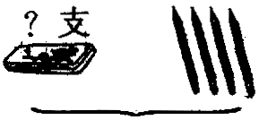
三、我会看图列式计算。（9分）
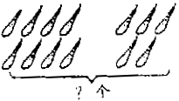
(1) (3) (2)
14枝
？个
＝
＝
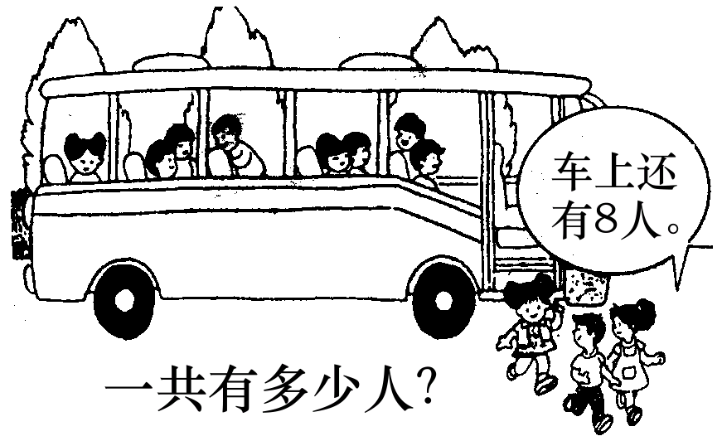
六、我会用数学。（20分）
＝
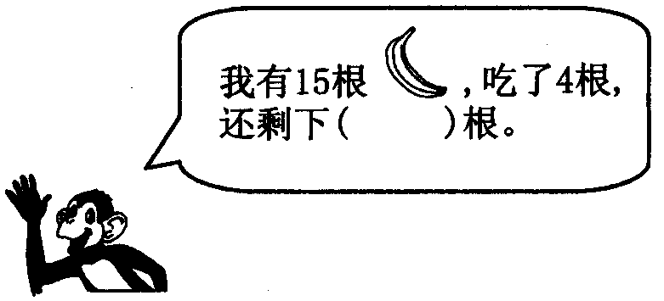
(1) (2)
＝

(人) (根)

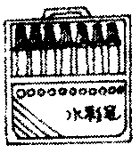
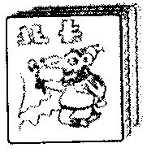

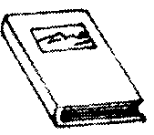

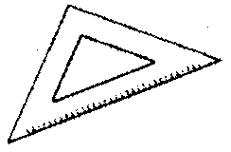
(3)
3元
9元
10元
8元
7元
6元



① 买 和 共需多少元？ ② 比 贵多少元？

(元) (元)
＝
＝

③ 我的问题是：____________________________________________

